Общественная палата Амурской области

каб. 110, ул. Зейская, 211, г.Благовещенск, 675000
www.opamur.ru, e-mail: op-adm@mail.ru;
тел. (4162) 22-16-48, факс (4162) 22-16-50

Хронология событий

Общественной палаты Амурской области

в октябре 2016 года

Наука приходит туда, где ее никто не ждет или

Science Slam на Амуре
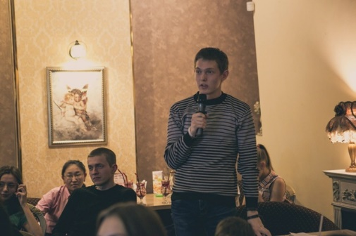
В воскресенье, 02 октября в Кофейне VIP прошел первый в Амурской области и Благовещенске Science Slam.
Science Slam — неформальное состязание молодых ученых на самое яркое представление своих научных исследований. Слэм направлен на популяризацию науки и создание благоприятного образа молодых ученых. Мероприятие давно получило популярность во многих городах России и Германии. Благовещенск не исключение!
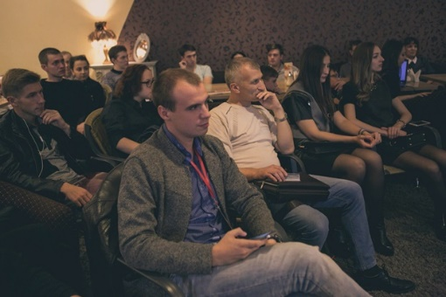
Этим вечером, 5 слэмеров из различных вузов России рассказывали о своих разработках, в области нейронаук, онкологии, селекции и медицины катастроф.
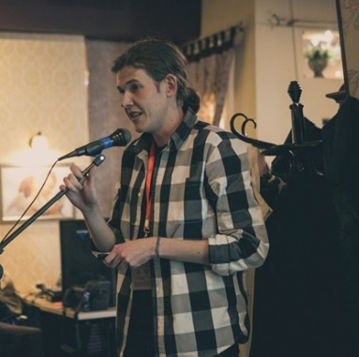
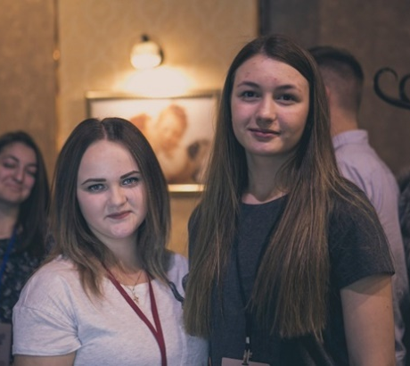
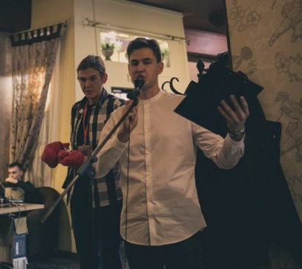
Первой выступила студентка Дальневосточного ГАУ Александра Кузнецова. Она рассказала о том, как работает современная селекция, тонкостях выращивания ячменя, и продемонстрировала всем, как выглядит ячмень «Амур», разработанный нашими аграриями.
Исследование аспиранта АмГУ Дениса Куликова было связано с шаманизмом и измененными состояниями сознания (ИСС). После его выступления всем стала очевидна актуальность ИСС в жизни человека и то, что необходим более глубокий подход к проблеме изучения различных влияний на сознание людей.
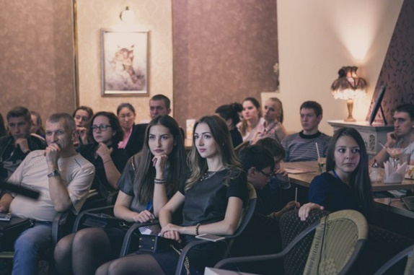
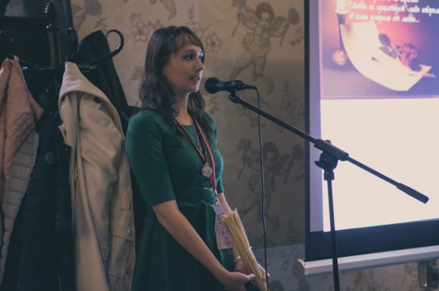
Магистрант Самарского государственного университета Константин Насонов рассказал об устройстве инфузионной системы, которую он разработал совместно со студентами Амурской ГМА. Как оказалось, эта система пригодится и на поле боя, и даже в космосе. Интересно то, что существующие аналоги инфузионных систем существенно отстают от устройства, разработанного молодыми учеными.
Владимир Кушнарев, врач-ординатор НИИ Онкологии им. Петрова, погрузил зрителей в мир онкологии и постарался максимально просто и доступно объяснить всем присутствующим, какие механизмы защиты имеет рак.
Гости, посетившие мероприятие, с удовольствием задали множество вопросов всем молодым ученым и активно обсудили их проекты. «Вечер в Кофейне VIP был запоминающимся и по-настоящему крутым. Это первое мероприятие такого рода в городе, и я думаю, что их нужно проводить побольше» — высказалась о прошедшем мероприятии студентка Амурской ГМА Елена Шашлова.
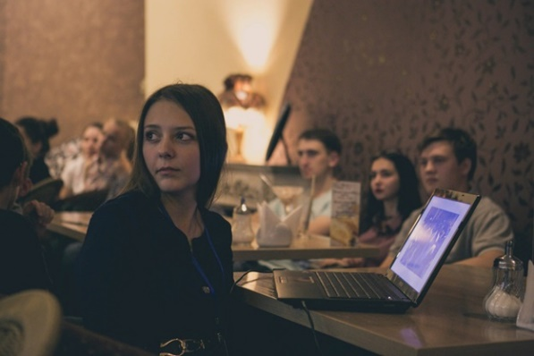
Победителя выбрали при помощи аплодисментов и специальной программы — шумомера. Главным призом стали боксерские перчатки и почетное звание «популяризатор науки». Боксерские перчатки — приз не случайный, он символизирует борьбу ученого и его победу, прежде всего с самим собой, в поисках научной истины.
По итогу вечера одержал победу врач-ординатор Амурской ГМА Антон Яценко со своим докладом «Над пропастью в кукурузе», рассказавший о возможностях улучшения памяти человека с помощью специальных устройств. Пожелаем молодым ученым успехов в их стремлении развиваться, создавать нечто новое и просвещать публику!
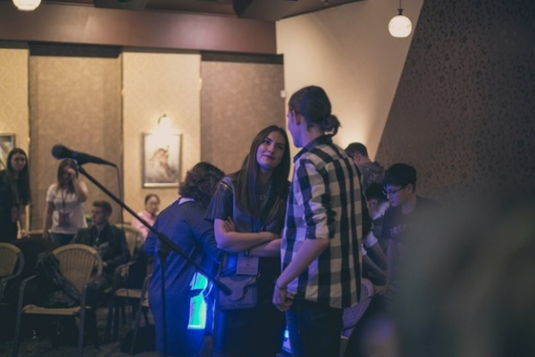
Организаторы отдельно поблагодарили Кофейню VIP за предоставленную площадку для проведения мероприятия, управление по физической культуре, спорту и делам молодежи, Общественную палату Амурской области, а также Амурскую областную общественную организацию «Совет Молодых Ученых и Врачей «Медамур» за техническую и информационную поддержку в проведении мероприятия.
Информационная справка: Проект зародился в Германии в 2006 г. Первый Science Slam в России состоялся по инициативе Германо-Российского форума. В сентябре 2012 года на сцене Парка Горького в Москве, в научной битве сошлись российские и немецкие ученые. Регулярно мероприятие проводят с апреля 2013 года, после первого Science Slam в Санкт-Петербурге.
У Science Slam три главных правила: только собственные научные исследования; не больше 10 минут на выступление; научное шоу должно быть увлекательным и понятным широкой публике.

Всероссийская акция по профилактике йододефицитных заболеваний «СОЛЬ + ЙОД: IQ СБЕРЕЖЕТ»
В настоящее время йододефицитные заболевания являются одними из наиболее распространенных неинфекционных заболеваний человека. По данным ВОЗ, около 75% населения России проживают в районах с дефицитом йода. По химическому составу почва большинства территорий России бедна йодом. Кроме того, большую роль в развитии йододефицита за последние годы сыграли значительные изменения в характере питания россиян. Большую роль в увеличении уровня заболеваемости играет неосведомленность населения о простейших способах профилактики заболеваний щитовидной железы. Так, согласно результатам проведенного в девяти регионах России широкомасштабного исследования общественного мнения по проблеме заболеваний от йододефицита, оказалось, что самая большая проблема — слабая информированность населения. Респонденты плохо представляют, какую угрозу для здоровья несет недостаток йода в питании. Две трети опрошенных понятия не имеют, как защитить себя и близких от йодной недостаточности. А между тем йод является важнейшим элементом. От него зависят процессы роста, развития и общего тонуса; полноценное развитие половых желез, формирование различных мозговых функций, отвечающих за интеллект, и многие другие функции нашего организма.
К сожалению, йод относится к микроэлементам, которые организм не способен вырабатывать самостоятельно. Он находится в почве и морской воде в виде йодида. Его содержание в почве, как правило, невелико. В результате все растения имеют недостаточное содержание йода. Это обусловливает тяжелую йодную недостаточность у значительной части населения мира, живущей натуральным хозяйством. Это относится и ко многим регионам России. Таким образом, с пищей мы получаем йод в минимальном количестве, а в питьевой воде его еще меньше. Беременные, кормящие женщины, а главное женщины, планирующие беременность, должны обратить особое внимание на потребление йода. Йододефицит может привести к бесплодию и невынашиванию плода. По данным исследования, проведенного в одном из научных центров, у 70% женщин, наблюдавшихся по поводу бесплодия, оказалась снижена функция щитовидной железы.
07-08 октября 2016 года в ТРЦ «Мега» в «Социальной аптеке» прошла Всероссийская акция по профилактике йододефицитных заболеваний «СОЛЬ + ЙОД: IQ СБЕРЕЖЕТ».
Организаторами акции выступили ФГБУ «Эндокринологический научный центр» Минздрава РФ, Всероссийское общественное движение «Волонтеры-медики», Российская ассоциация эндокринологов при поддержке Министерства здравоохранения Российской Федерации.
Участниками акции стали волонтеры регионального штаба по Амурской области Всероссийского общественного движения добровольцев в сфере здравоохранения «Волонтеры-медики», Волонтерский отряд «Седьмой лепесток» Центра студенческого самоуправления «Инициативная молодежь XXI века» ФГБОУ ВО Амурская ГМА Минздрава России.
Партнерами выступили Общественная палата Амурской области, отдел по делам молодежи управления по физической культуре, спорту и делам молодежи; Амурская областная общественная организация «Совет молодых ученых и врачей «МЕДАМУР», сеть аптек «Социальная аптека».
Цель акции:
- привлечение внимания жителей страны к йододефицитным заболеваниям;
- повышение информированности населения о росте заболеваемости йододефицитными заболеваниями, их последствиях и мерах профилактики;
- формирование у граждан осознанной необходимости в сбалансированном употреблении йодированной соли и продуктов, богатых йодом;
- информирование населения об отсутствии закона об обязательном йодировании соли на производствах России.
В рамках проведения акции каждый желающий получил индивидуальную консультацию и памятку от врача-эндокринолога по вопросам профилактики йододефицитных заболеваний, скидку от сети аптек «Социальная аптека».

Стартовал последний в этом экспедиционном году

полевой маршрут Верхне-Амурской партии

Амурской бассейновой комплексной экспедиции
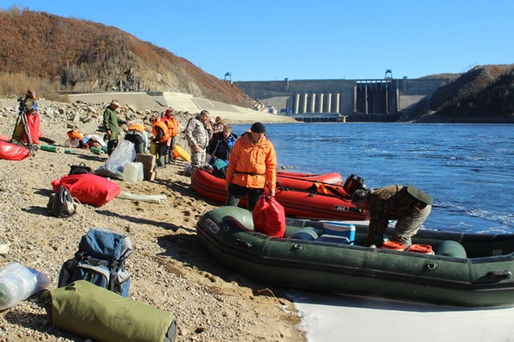
07 октября 2017 года стартовал последний в этом экспедиционном году или, как предпочитают говорить путешественники, крайний, полевой маршрут Верхне-Амурской партии Амурской бассейновой комплексной экспедиции Русского географического общества.
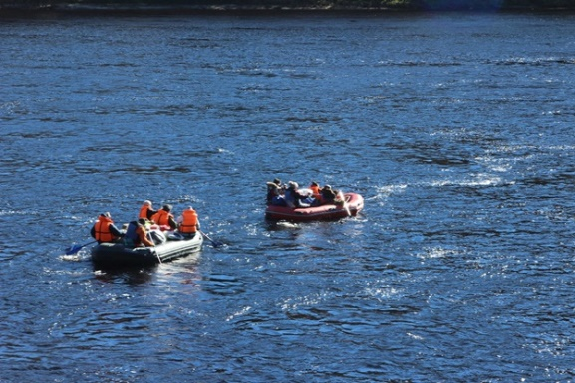
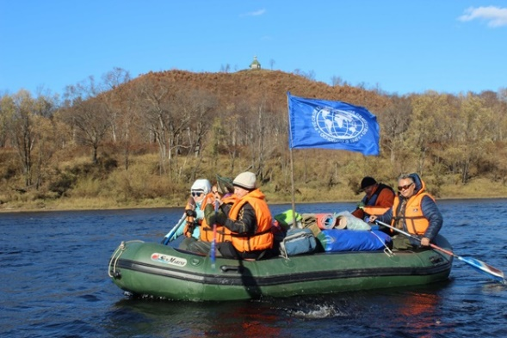
Полевой маршрут пройдет в форме водного сплава по реке Бурее между створами Бурейской ГЭС и Нижне-Бурейской ГЭС. Основная задача маршрута — съемка материалов для документального фильма об участке долины реки Буреи, который в ближайшем будущем уйдет под воду и станет акваторией Нижне-Бурейского водохранилища.
Маршрут осуществляется силами Бурейского полевого отряда Экспедиции численностью в 12 человек, в числе которых съемочная группа студии «Регион ТВ» (город Свободный), волонтеры Русского географического общества, действительные члены Русского географического общества.
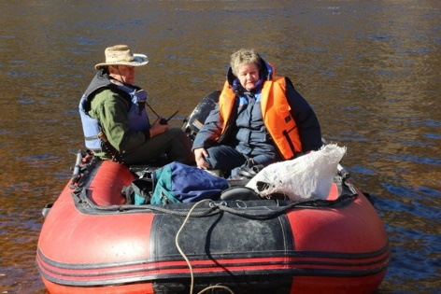
Поддержка работе Отряда оказывается министерством внутренней и информационной политики Амурской области, администрацией Бурейского района Амурской области, акционерным обществом «Нижне-Бурейская ГЭС» ПАО «РусГидро».

Обсудили итоги мониторинга учреждений для детей-сирот и детей, оставшихся без попечения родителей
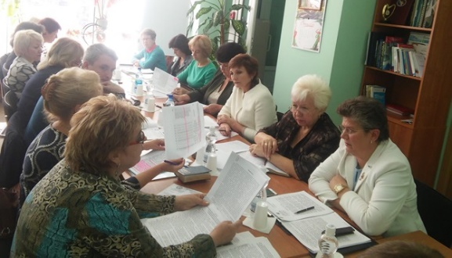
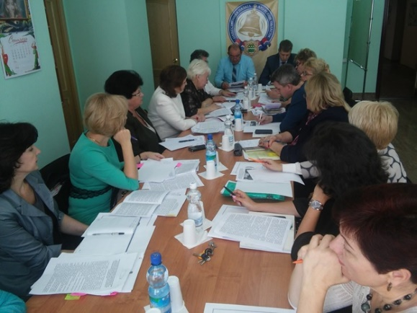
10 октября 2016 года состоялась рабочая встреча членов экспертной группы и представителей заинтересованных ведомств, на которой обсуждались итоги общественного мониторинга по выполнению требований Постановления Правительства Российской Федерации от 24.05.2014 № 481 «О деятельности организаций для детей-сирот и детей, оставшихся без попечения родителей, и об устройстве в них детей, оставшихся без попечения родителей».
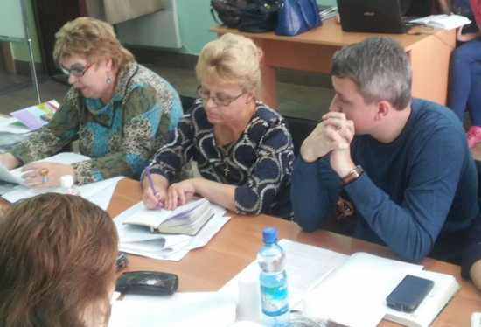
В течение сентября 2016 года рабочей экспертной группой Общественной палаты Амурской области были посещены 13 учреждений для детей-сирот и детей, оставшихся без попечения родителей, 10 из которых подведомственны министерству социальной защиты населения Амурской области, 2 – министерству образования и науки Амурской области и 1 – министерству здравоохранения Амурской области.
Члены рабочей встречи обсуждали справку, подготовленную по итогам общественного мониторинга по выполнению требований Постановления Правительства Российской Федерации от 24.05.2014 № 481.
По результатам обсуждения ведомствам, в чьем подчинении находятся проверенные учреждения, было предложено прислать свои замечания и предложения, которые 12 октября рассмотрит экспертная группа.
Данная справка и экспертные оценки соответствия каждого проверяемого учреждения требованиям постановления Правительства РФ от 24 мая 2014 года № 481 будут направлены в Общественную палату Российской Федерации для подготовки общего заключения по проведенному всероссийскому мониторингу учреждений для детей-сирот и детей, оставшихся без попечения родителей.

Активисты ОНФ озвучили свое видение

путей решения проблем лесной отрасли в Амурской области
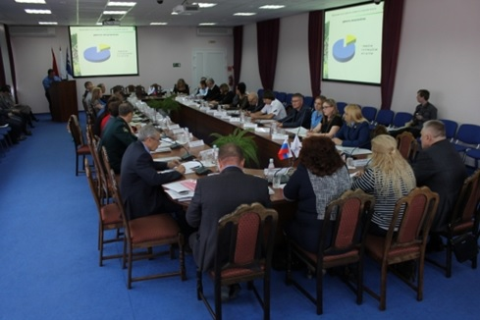
Эксперты регионального отделения Общероссийского народного фронта в Амурской области 14 октября 2016 года провели круглый стол с участием представителей областной Общественной палаты, общественных организаций, лесозаготовительных предприятий, исполнительных органов государственной власти региона, правоохранительных структур и контролирующих органов в сфере лесопользования, по итогам которого подготовили предложения по решению проблем развития лесного хозяйства и лесной промышленности Приамурья.
В ходе мероприятия участники отметили, что область обладает еще значительным лесным потенциалом для развития лесного комплекса. Лесом покрыто более 22 млн. га с запасом около 2 млрд. куб. м. Доступные эксплуатационные леса для коммерческой заготовки древесины составляют 748 млн. куб. м и расположены в северо-западных районах региона. Вместе с тем в предыдущие годы леса трансформировались и истощились в результате бесхозяйственного и нерационального использования, воздействия лесных пожаров и других негативных факторов.
«Анализ деятельности лесопромышленного комплекса Приамурья свидетельствует о том, что большое количество предприятий в настоящее время находится в сложном финансовом положении, что не позволяет расширять лесозаготовки и деревообработку, – рассказала сопредседатель регионального штаба ОНФ в Амурской области Жаккелина Эдуардовна Орлова. – Сократилось лесопромышленное производство, идет спад мощностей. Низкая техническая оснащенность лесозаготовительных предприятий и уровень развития деревообработки не позволяет в ближайшей перспективе освоить удаленные не тронутые рубкой леса».
К числу других проблем собравшиеся отнесли ухудшение положения отрасли в социальном плане, в том числе обострение кадрового вопроса из-за разрушения системы профессиональной подготовки и старения кадров. По мнению экспертов ОНФ, никак не решают проблем отрасли и принятые на уровне области нормативные правовые акты.
«Таковым, в частности, является постановление главы региона «Об основных направлениях развития лесопромышленного комплекса области на 2007-2010 гг. и на период до 2020 г.», – сказал активист региональной группы общественного мониторинга ОНФ по проблемам экологии и защиты леса Виктор Тимофеевич Яборов. – Положения документа не обоснованы, не подкреплены ни материальными, ни техническими ресурсами, в нем нет экономических расчетов и ссылок на источники инвестиций».
Обсудив тему круглого стола, рассмотрев поступившие предложения, участники мероприятия подготовили резолюцию. В качестве рекомендаций общественники предложили органам власти с привлечением широких кругов общественности разработать долгосрочную стратегию регионального развития, обеспечивающую устойчивое лесоуправление и экологическую безопасность Амурской области, при подготовке нормативных правовых актов предусмотреть меры стимулирования предприятий, реализующих приоритетные инвестиционные проекты, предприятий малого и среднего лесного бизнеса, ведущих свою деятельность с соблюдением норм и правил российского законодательства, а также принять меры по укреплению и оснащению отделений амурской авиабазы по охране лесов от пожаров воздушными судами, лесопожарным оборудованием.
Кроме того, активисты ОНФ обратили внимание чиновников на необходимость проведения полной инвентаризации лесов с использованием данных дистанционного зондирования Земли.

Амурский «Союз пенсионеров России» продолжает собирать список обладателей медалей «За доблестный труд в Великой Отечественной войне 1941-1945гг.»
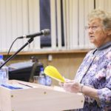
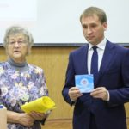
Высокую значимость бескорыстного и кропотливого труда членов Амурского регионального отделения «Союза пенсионеров России» отметил губернатор Амурской области Александр Александрович Козлов, присутствовавший на презентации Реестра тружеников тыла Амурской области, награжденных медалью «За доблестный труд в Великой Отечественной войне 1941-1945гг.».
Встреча участников презентации состоялась в Амурской областной библиотеке 14 октября 2016 года. Председатель Амурского регионального отделения «Союза пенсионеров России», член Общественной палаты Амурской области Самбур Елена Петровна в приветственном слове рассказала о повсеместной поддержке этой акции в городах и районах области и торжественно передала диски с электронной версией реестра обладателей этой медали приглашенным представителям правительства области и руководителям областных организаций. Министр культуры и архивного дела Юркова Ольга Александровна поручила разместить электронный вариант базы данных на сайтах областной и муниципальных библиотек, на сайте областного краеведческого музея.
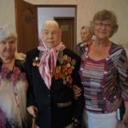
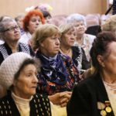
О своем двухлетнем подвижническом труде по сбору сведений о тружениках тыла Приамурья в годы войны рассказала Пироженко Лидия Михайловна. «После того, как мы дали объявление в газетах, начали поступать сведения из различных источников, в том числе приходили и сами непосредственно обладатели этой медали и их дети и внуки, приносили различные документы, в которых порой недоставало удостоверения о получении награды. Приходилось все поступающие материалы пересматривать, уточнять, перезванивать и только после тщательной проверки отдавать в набор Загурской Галине Яковлевне — волонтеру Союза пенсионеров. Кроме свидетельств, тщательно собирали и сохраняли сведения о той работе, за которую медаль дали и фотографии. Это было очень непросто, потому что многие наши родители уже ушли из этой жизни, многие не выходили из дома, другие просто газет не читали и не знали об этой акции. Такую же работу проводили члены Союза пенсионеров по всем городам и районам Приамурья.
В процессе работы выяснилось, что сведения некоторых районов – таких, как например, Тамбовский, отличаются большим количеством человек в присланном списке. Оказалось, что тамбовчане обратились в областной архив и в течение долгого времени терпеливо выбирали сведения о тружениках войны. Этот опыт частично помог другим районам увеличить результативность труда.
Из г. Тынды прислали копии Постановлений Амурского облисполкома о награждении жителей г. Тынды и района медалью списочно, с указанием фамилии, имени, отчества и вручную были проставлены номера удостоверений. Этот вариант работы по сбору информации тоже распространили нашим районным филиалам СПР, т.к. стало понятно, что с 1946 по 1947 гг. награждали по Указу Правительства, а с 1981 г. награждали по Постановлениям региональных органов власти».
Далее Лидия Михайловна рассказала, как она кропотливо выверяла каждую букву в оригиналах и отпечатанных материалах во избежание ошибок. Итог получился такой: Благовещенск - 355 чел., Магдагачинский р-н - 261 чел., Сковородинский р-н - 778 чел., Райчихинск - 83 чел., Белогорск - 77 чел., Бурейский р-н - 51 чел., Шимановск - 315 чел., Тында и р-н - 603 чел, Архаринский р-н - 157 чел, Константиновский р-н - 142 чел., Свободный - 2744 чел., Ромненский р-н - 10 чел., Серышевский р-н. - 70 чел., Михайловский р-н - 600 чел., Зея - 3 чел., Тамбовский р-н - 1359 чел., Октябрьский р-н - 36 чел., Завитинский р-н - 26 чел., Ивановский р-н - 1433 чел.
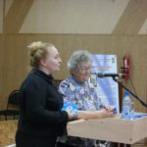
Всего на текущий момент собраны данные о 9448 тружениках тыла, награжденных медалью «За доблестный труд в Великой Отечественной войне 1941-1945гг.» в Амурской области. «Судя по тому, как разнится количество награжденных в отдельных городах и районах области в пропорции с численностью населения этих районов; общее число награжденных должно быть порядка 50-60 тысяч человек» - в заключение заметила Лидия Михайловна.
О том, как чествовали тружеников тыла, награжденных медалью «За доблестный труд в Великой Отечественной войне 1941-1945гг.» сообщила Дайлидэ Галина Сидоровна – заместитель председателя местного отделения «Союза пенсионеров России» города Райчихинска: «В сентябре, месячнике, посвященном дням пожилого человека, прошли мероприятия в музее, во дворе дома по улице Музыкальная 39, в школах № 15, 8, 22, доме-интернате для престарелых. Ветеранам была продемонстрирована очень красивая презентация «Года не беда, коль душа молода», было сказано много теплых слов благодарности».
Сейчас продолжается сбор сведений о ветеранах труда-медалистах, а в июле 2017 года база данных будет пополнена; за справками обращаться по телефону в Благовещенске 8(4162) 202-342.

Обмен опытом с членами общественных советов

города Белогорска и Белогорского района
14 сентября 2016 года член Общественной палаты Амурской области, заместитель председателя Координационного совета по общественному контролю Кириллов Владимир Иннокентьевич в ходе планового выезда в город Белогорск, Амурской области, встретился с председателями общественных советов города Белогорска Хамидулиной Л.Е. и Белогорского района Баташан И.Ф. по вопросу формирования в муниципалитетах общественных советов в соответствии с Федеральным законом от 21 июля 2014 года № 212 «Об основах общественного контроля в Российской Федерации». Во встрече приняла участие и заместитель главы города Белогорска Туринская М.А.
Для организации работы необходимые нормативные документы по созданию и формированию советов приняты. Общественному совету города Белогорска рекомендовано создать на сайте отдельный раздел отражающий информацию о своей деятельности.
В ходе проведенного собеседования с участниками встречи были подняты вопросы по правовым основам общественного контроля, целям, задачам и формам его проведения, планирования деятельности, ведения документации, взаимодействия с главами администраций и структурными подразделениями, Общественной палатой Амурской области. Доведена организационная структура Общественной палаты субъекта, положение о создании Координационного совета общественного контроля при палате. Рекомендовано принять участие в его заседании, запланированном на 15ноября в городе Благовещенске.
В целях определения рейтинговой оценки эффективности деятельности общественных советов муниципальных образований в области в 2016 году, председателям советов даны разъяснения по подготовке обобщения с использованием методики разработанной Общественной палатой Амурской области для последующего анализа материалов палатой субъекта и определения палат (советов) - субъектов общественного контроля, успешно выстраивающих свою практическую деятельность и использования наработанного опыта другими субъектами общественного контроля.
Для подготовки документа доведена и передана унифицированная форма отчета для определения рейтинговой оценки Общественной палатой Амурской области эффективности деятельности общественных палат (советов) муниципальных образований области, утвержденная решением совета палаты от 08.04.2016 года №4.
Необходимо отметить, что создание общественных палат (советов) муниципальных образований началось совсем недавно, поэтому необходима поддержка и консультирование со стороны опытных коллег.

Совещание по организации подготовки и проведения Всероссийского Дня правовой помощи детям в Амурской области
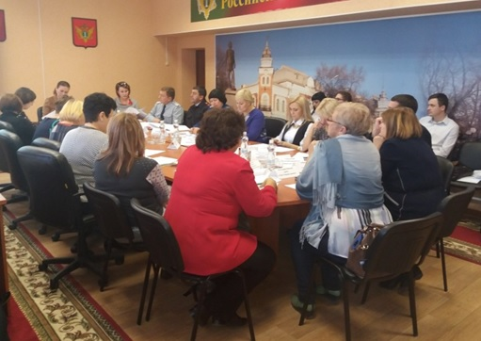
12 октября 2016 года Управлением Министерства юстиции Российской Федерации по Амурской области проведено Координационное совещание по организации подготовки и проведения Всероссийского Дня правовой помощи детям в Амурской области с участием представителей территориальных органов федеральных органов исполнительной власти, исполнительных органов государственной власти Амурской области, Общественной палаты Амурской области, нотариальной и адвокатской палат субъекта, регионального отделения ООО «Ассоциация юристов России», некоммерческих правозащитных организаций. В 2016 году в связи с тем, что 20 ноября будет являться выходным днем, принято решение о проведении Всероссийского дня правовой помощи детям 18 ноября 2016 года.
На совещании детально рассмотрен и утвержден план проведения в Амурской области Всероссийского дня правовой помощи детям. Особое внимание уделено организации мероприятий по оказанию правовой помощи детям-сиротам; детям, оставшимся без попечения родителей и их законным представителям; лицам, желающим принять на воспитание в свою семью ребенка, оставшегося без попечения родителей; усыновителям; детям-инвалидам и их родителям; лицам, находящимся в трудной жизненной ситуации по вопросам защиты и охраны прав несовершеннолетних детей. С целью эффективного проведения Дня правовой помощи детям участникам рекомендовано совместное участие в планируемых мероприятиях. Утвержденный план будет размещен на официальных сайтах Управления и участников совещания в целях доведения до максимально возможного числа граждан.

Состоялось собрание общественных палат

Дальневосточного федерального округа
13 октября 2016 года в преддверии Гражданского Форума Хабаровского края-2016 в г. Хабаровске состоялось собрание представителей общественных палат Дальневосточного федерального округа.
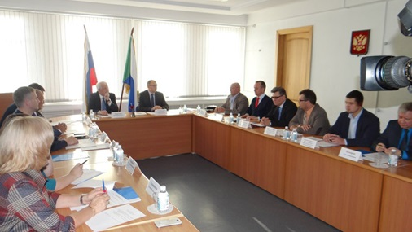
В мероприятии приняли участие: и.о. начальника департамента по вопросам внутренней политики аппарата полномочного представителя Президента Российской Федерации в Дальневосточном федеральном округе Наталья Александровна Щербина, главный советник департамента по внутренней политике аппарата полномочного представителя Президента Российской Федерации в Дальневосточном федеральном округе Елена Васильевна Голенкова, заместитель председателя Правительства Хабаровского края по вопросам внутренней политики Виктор Васильевич Марценко, а также представители общественных палат Дальневосточного федерального округа, в числе которых председатель комиссии Общественной палаты Амурской области по социально-экономическому развитию Маркитан Юрий Васильевич.
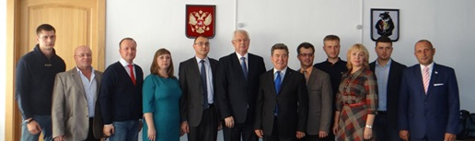Собрание созвано в целях реализации инициативы участников Дальневосточного гражданского форума 2015 года создания Ассоциации Общественных палат Дальневосточного федерального округа. Ее активно поддержали общественники из Амурской, Магаданской, Сахалинской, Еврейской автономной областей, Приморского, Камчатского и Хабаровского краев, Республики Саха (Якутия). Новая структура позволит объединить усилия в области развития гражданского общества, активнее обмениваться опытом и реализовывать совместные социально значимые проекты.
Деятельность Ассоциации планируется на основе добровольного участия Общественных палат субъектов Дальневосточного региона, призвана осуществлять анализ, оценку, общественное обсуждение и разработку практических рекомендаций по решению специфических и единых для всех Дальневосточников проблем жизнедеятельности.
На первом организационном заседании было принято решение о создании Ассоциации, утверждено положение Ассоциации, определен предварительный порядок формирования рабочих органов. Решено, что в президиум войдут председатели региональных палат, которые выберут руководителя Ассоциации. До этих пор исполнять обязанности председателя Ассоциации будет глава Общественной палаты Хабаровского края Юрий Гертурович Плесовских.
«Создание Ассоциации позволит обмениваться опытом между общественными палатами Дальневосточного федерального округа и вырабатывать стратегию решения задач и напрямую выносить вопросы на уровень полномочных представителей Президента Российской Федерации в Дальневосточном федеральном округе», — рассказал Юрий Васильевич Маркитан.
«Главная задача – наладить конструктивный диалог власти и общества, усилить это взаимодействие на уровне дальневосточных субъектов. В этом направлении у нас в крае проделана большая работа — принят закон об общественном контроле, все значимые законодательные акты проходят общественную экспертизу, реализуется ряд других инициатив. Опыт Хабаровского края во многом уникален и своими наработками мы готовы поделиться с нашими коллегами из дальневосточных регионов», — сказал Юрий Гертурович Плесовских.

Член Общественной палаты Амурской области рассказал о работе Ситуационного центра в единый день голосования.
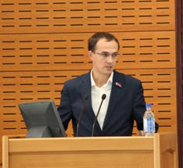
14 октября 2016 года в избирательной комиссии Амурской области состоялось итоговое совещание с председателями территориальных избирательных комиссий области в расширенном составе. Для выступлений в числе прочих должностных лиц были приглашены член ЦИК России Александр Юрьевич Кинёв, заместитель министра внутренней и информационной политики Андрей Витальевич Дюмин, первый заместитель прокурора Амурской области Александр Васильевич Щербаков, судья Амурского областного суда Евгений Николаевич Косарев и другие.
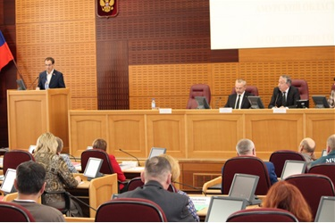
О работе Ситуационного центра в городе Благовещенске в единый день голосования рассказал член Общественной палаты Амурской области Владимир Николаевич Хоменко. Он отметил, что ситуационные центры надо создавать и впредь, привлекать еще больше неравнодушных граждан: эта практика общественного мониторинга доказала свою эффективность. Кроме того, внесено предложение о разработке нормативного акта, регламентирующего работу Ситуационного центра.

В Благовещенске состоялась конференция территорий общественного самоуправления «Наша сила в единстве»
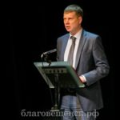
Вместе с руководителями и активистами общественных организаций Амурской области, заместителями глав муниципальных образований по социальным вопросам, специалистами по взаимодействию с некоммерческим сектором, экспертами регионального и межрегионального уровня, представителями территориального общественного самоуправления Амурской области и Еврейской автономной области в ее работе приняли участие члены Общественной палаты Амурской области.
Основными задачами мероприятия, собравшего более ста двадцати участников, стали совместный поиск новых решений в интересах развития социально ориентированных некоммерческих организаций (СО НКО), а также путей формирования института территориального общественного самоуправления в Амурской области.
Вниманию присутствующих были предложены доклады о развитии территориального общественного самоуправления в России, деятельности органов государственной власти, направленной на поддержку и развитие СО НКО, особенностях взаимодействия органов власти и социально ориентированных некоммерческих организаций в муниципальном образовании. Во время работы дискуссионной площадки каждый желающий мог обменяться опытом и задать специалистам интересующий вопрос.
В ходе конференции подчеркивалось, что ТОСы стали одними из самых перспективных и массовых общественных организаций в Российской Федерации. Для их создания во всех муниципальных образованиях области необходимо изучить опыт городов Благовещенска и Свободного. Докладчики также отмечали необходимость обучения фандрайзингу – осознанному и целенаправленному поиску спонсоров для реализации социально значимых проектов.
По итогам работы конференции была принята резолюция с рекомендациями по активному внедрению территорий общественного самоуправления в Приамурье.

В Благовещенском Дворце бракосочетания

отпраздновали День отца
День отца отметили в благовещенском загсе 25 октября 2016 года. В этом году было решено наградить сотрудников МЧС, которые на работе, рискуя своей жизнью, оказывают помощь нуждающимся, а приходя домой уделяют все свободное время детям.
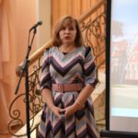
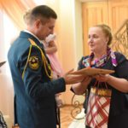
Данное мероприятие Управление ЗАГС провело в целях укрепления статуса семьи, повышения авторитета и значимости ответственного отцовства, повышения роли отца в социализации детей, возрождении и сохранении духовно-нравственных традиций. Сегодня чествовали сотрудников Главного управления МЧС России по Амурской области: Илью Нефёдова, Вячеслава Лупач и Дениса Буднина, все они пришли на праздник со своими семьями. В мероприятии приняли участие и представители Общественной палаты Амурской области
От имени главы региона в празднике приняла участие зампред Правительства Ольга Викторовна Лысенко, она вручила благодарственные письма всем трём отцам, которых чествовали на празднике.
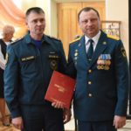
Добавим, что чествовать отцов в России предложили в комитете Госдумы по проблемам материнства, детства и семьи. Было несколько идей по выбору даты. В итоге принято решение официально отмечать праздник в третье воскресенье октября.
«Маленьким деткам очень не хватает защиты, уверенности. По статистике, 50% детей не имеют отцов. И при этом очень большой процент детей, у которых в свидетельстве о рождении вообще прочерк стоит, то есть отец не объявился», - рассказала начальник управления ЗАГС Амурской области Наталья Сергеевна Томилова.

Общественный контроль в сфере ЖКХ
25 октября 2016 года в министерстве жилищно-коммунального хозяйства области на селекторном видеосовещании с главами муниципальных образований обсуждался вопрос о формировании и расширении сети общественного контроля в сфере ЖКХ на уровне муниципальных образований.
В работе селектора принял участие руководитель Центра общественного контроля в сфере жилищно-коммунального хозяйства «ЖКХ-КОНТРОЛЬ» области Валерий Николаевич Гладилов.
Одним из направлений общественного контроля является обязательное участие представителей общественного контроля в приемке многоквартирных домов, построенных в рамках реализации региональной адресной программы переселения граждан из аварийного жилищного фонда (или приемке жилых помещений, приобретаемых на вторичном рынке по данной программе). Этот и другие вопросы включены в соглашение, предлагаемое к подписанию сторонами — муниципальными образованиями и Общественной палатой Амурской области.
Постановлением Правительства области от 23.10.2015 № 514 утвержден Порядок создания центров поддержки собственников жилья в городских поселениях и муниципальных районах области, согласно которому в городах и районах области появятся центры поддержки собственников жилья. Центры будут работать на безвозмездной основе и станут местом встречи специалистов в сфере ЖКХ с общественниками и гражданами.
Как отмечает министерство ЖКХ Амурской области, создание центров поддержки собственников – один из важных пунктов реализации комплекса мер («дорожной карты») по развитию жилищно-коммунального хозяйства области.
Ожидается, что создание центров поддержки собственников позволит повысить правовую грамотность населения в вопросах ЖКХ, будет способствовать гармонизации интересов жителей, органов власти, поставщиков ресурсов, управляющих и обслуживающих организаций. Кроме того, центры должны стать одним из инструментов общественного контроля в сфере ЖКХ.
Данные центры будут осуществлять взаимодействие с центром общественного контроля Общественной палаты Амурской области в сфере ЖКХ «ЖКХ-КОНТРОЛЬ». Успешность проекта во многом будет зависеть от взаимодействия с ними органов местного самоуправления и активности жителей.

В Благовещенске презентовали сборник

«Мир семьи – школа для родителей «Мы вместе»
28 октября 2016 года в библиотеке презентовали сборник «Мир семьи – школа для родителей «Мы вместе». Издание представили председатель общественной организация «Союз женщин г. Благовещенска», член Общественной палаты Амурской области Александра Семеновна Назарова совместно с государственным автономным учреждением Амурской области «Благовещенский КЦСОН «Доброта», муниципальным бюджетным учреждением молодёжных и гражданских инициатив «Выбор» при поддержке администрации г. Благовещенска.
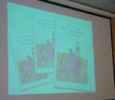
Школа для родителей символизирует не только объединение органов власти и общественных организаций на правах социального партнерства для решения проблем семьи, но и родителей и детей в преодолении трудностей. Именно потому школу для родителей единогласно решено было назвать «Мы вместе».
Сборник предназначен для родителей, педагогов, психологов, специалистов по социальной работе, занимающихся решением проблем семьи, материнства, детства и отцовства, включает в себя программу семинара-тренинга с родителями по оптимизации межличностных отношений в семье и о родительской эффективности, памятки, советы, упражнения, которые понравятся детям и их родителям. А главное – это законы родительской истины, которые помогут мамам и папам состоятся в качестве родителей.
С приветственным словом на презентации выступили представители органов власти, мэрии, министерства социальной защиты, Общественной палаты Амурской области, уполномоченный по правам человека в Амурской области Любовь Сергеевна Хащева, начальник отдела профилактики социального сиротства Ольга Ваильевна Головачёва, директор центра развития молодёжных и общественных инициатив Светлана Викторовна Тюкалова, председатель ассоциации многодетных матерей Анна Николаевна Светличная.
Многодетным матерям, занимающимся общественной работой – Светлане Валерьевне Волковой, Анне Владимировне Вязгиной, семьям с приёмными детьми: Сотниковых, Уфицевых, Сивец были вручены благодарственные письма.
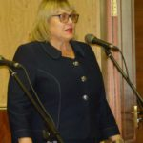
В мероприятии приняли участие представители общественных и образовательных организаций, медицинских учреждений, занимающихся просветительской работой, люди, пропагандирующие здоровый образ жизни.
С музыкальными номерами выступил ансамбль ложечников «Задоринки» средней школы №12.
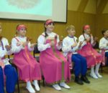
Все желающие могли ознакомиться с информативными материалами практического опыта антинаркотической профилактики и пропаганды здорового образа жизни областного наркотического диспансера, областного центра медицинской профилактики, практических психологов города, с информацией о работе и услугах оказываемых общественной организацией «Союз женщин г. Благовещенска, центра «Доброта» и «Выбор».
Каждый из родителей получил в подарок сборник, который поможет не только понять своего ребёнка, но и научит общаться с ним, а также применять советы психологов и педагогов.

Рассмотрен проект закона о региональном бюджете

на 2017-2019 годы
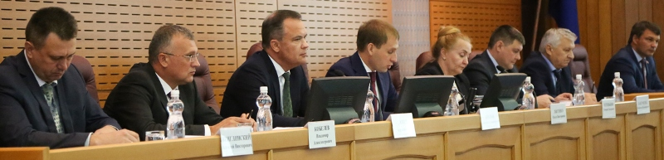
31 октября 2016 года прошло расширенное заседание Правительства Амурской области по рассмотрения проекта закона о региональном бюджете на 2017-2019 годы для дальнейшего его внесения в Законодательное Собрание Амурской области. При рассмотрении главного финансового документа присутствовали все члены Правительства области, амурские депутаты и главы муниципалитетов, руководители федеральных органов власти в Амурской области. В заседании принял участие и секретарь Общественной палаты Амурской области Седов Владимир Валентинович.
В Законодательное Собрание для рассмотрения проект закона должен поступить 01 ноября. Далее ему предстоит пройти публичные слушания. И затем депутаты Законодательного Собрания начнут обсуждение главного финансового документа региона.
Необходимо отметить, что Эксперты Общественной палаты Амурской области постоянно принимают участие в публичных слушаниях бюджета и уже готовы приступить к рассмотрению регионального бюджета на 2017-2019 годы.

Совет Общественной палаты обсудил вопросы сохранения биоразнообразия в Амурской области
26 октября 2016 года в рамках расширенного заседания совета Общественной палаты Амурской области был рассмотрен вопрос о мерах по сохранению популяции мигрирующей косули в Амурской области. Инициаторами рассмотрения вопроса выступили представители природоохранных организаций области. К обсуждению приглашались специалисты органов государственной власти, представители научного сообщества, общественных организаций, заинтересованные охотпользователи.
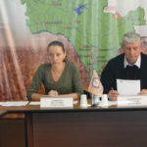
В своем выступлении руководитель управления по охране, контролю и регулированию использования объектов животного мира и среды их обитания Амурской области Иван Владимирович Ряжских отметил, что, несмотря на усилия со стороны сотрудников управления количество нарушений по незаконной добыче объектов животного мира остается высоким.
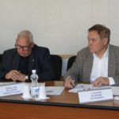
«По-прежнему сохраняется вопрос о недостаточном финансировании мероприятий, направленных на пресечение браконьерства. В этой связи, особенно страдает численность популяций копытных животных. В частности, на территории Амурской области имеются места зимней концентрации косули, популяция которой, в соответствии с данными проведенных учетов, также претерпевает негативное воздействие от ряда факторов. – проинформировал Иван Владимирович. - На территориях особо охраняемых природных территорий имеется возможность несколько выравнивать ситуацию за счет более строгих ограничивающих условий на охоту, а также проведения дополнительных мероприятий по биотехнии. Тем не менее, вопросы сохранения объектов животного мира требуют дополнительного изучения и финансирования».
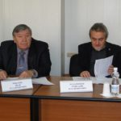
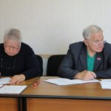
От лица инициаторов вынесения вопроса о сохранении популяции косули выступил исполнительный директор АНО «Дальневосточный центр по развитию инициатив и социального партнерства» Юрий Маратович Гафаров. Он отметил, что данные по численности популяции косули в Амурской области становятся настораживающими, поскольку существенное сокращение численности приведет к плачевным результатам для популяции, вплоть до необходимости внесения вида в Красную книгу. Специалист отметил, что наиболее приемлемыми представляются два пути: запрет охоты в местах зимней концентрации (преимущественно, на территории Мазановского района), либо создание в этой зоне особо охраняемой природной территории с ограничением охоты в функциональных зонных. Был озвучен опыт по внедрению предложения о создании природного парка «Призейский», который позволил бы ввести надлежащие ограничения, дополнив их дополнительными мероприятиями по стимуляции численности популяции косули. К сожалению, на данный момент вопрос о создании природного парка остается нерешенным из-за отсутствия согласия со стороны муниципальных властей и опасений охот пользователей Мазановского района, высказавшихся против ограничения охоты на территории района в рамках проведенных общественных слушаний.
Комментарий относительно возможных причин сокращения численности популяции высказал декан факультета природопользования ДальГАУ, кандидат биологических наук, Александр Васильевич Сенчик. Он отметил, что данные, полученные по результатам зимних маршрутных учетов, являются не полностью объективными, так как для полного анализа ситуации необходимо применение методов абсолютного учета. Кроме того, существенное влияние на численность популяции косули оказывает увеличение численности волка и медведя.
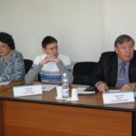
Присутствующий на заседании совета председатель амурского общества охотников и рыболовов Сергей Николаевич Калищук поддержал указанный тезис, подтвердив его фактами: при надлежащем стимулировании охотников на отстрел волков численность популяций копытных также может нормализоваться. На данный момент, такое стимулирование производится за счет охотпользователей, государственное поощрение охотников отсутствует.
В целом, собравшиеся отметили необходимость проработки озвученных вопросов и подготовки обращения в адрес губернатора Амурской области с целью акцентирования вопроса о необходимости проработки мер по проведению дополнительного изучения данных по численности популяции косули и, в случае необходимости, принятия мер по предотвращению ее сокращения.
Участники заседания предложили на базе Общественной палаты Амурской области сформировать рабочую группу, в состав которой включить специалистов профильных ведомств, научного сообщества и экологических организаций, которая займется изучением материалов и подготовкой соответствующего обращения.

Регламентные мероприятия
в октябре 2016 года
03 октября 2016 года состоялось заседание рабочей группы по подготовке доклада о состоянии и тенденциях развития гражданского общества в Амурской области в 2016 году.
06 октября 2016 года состоялось заседание совета методом опроса.
07 октября 2016 года состоялось заседание рабочей группы по участию в составлении сборника-справочника «Лучшие практики общественных палат субъектов Российской Федерации в 2016 году».
10 октября 2016 года состоялась рабочая встреча по обсуждению итогов общественного мониторинга учреждений для детей-сирот и детей, оставшихся без попечения родителей.
12 октября 2016 года состоялось заседание экспертной рабочей группы Общественной палаты Амурской области по решению проблем детей-сирот и детей, оставшихся без попечения родителей.
13 октября 2016 года состоялось заседание конкурсной комиссии по проведению конкурса для отбора кандидатов в состав Общественного совета при министерстве юстиции Амурской области.
14 октября 2016 года состоялось заседание совета методом опроса.
14 октября 2016 года состоялся выезд в г. Белогорск по вопросу формирования в муниципалитетах общественных советов.
21 октября 2016 года состоялось заседание конкурсной комиссии по проведению конкурса для отбора кандидатов в состав Общественного совета при министерстве здравоохранения Амурской области.
21 октября 2016 года состоялось заседание Совета по этике, регламенту и организации работы.
21 октября 2016 года состоялось заседание совета методом опроса.
26 октября 2016 года состоялось заседание совета.
27 октября 2016 года состоялось заседание комиссии по социально-экономическому развитию.
28 октября 2016 года состоялось заседание совета методом опроса.

Использование ресурсов Общественной палаты Амурской области инициативными гражданами и общественными организациями
в октябре 2016 года

Дата | Время | Мероприятие | Координатор
Зал заседаний № 112
22 октября | 10.00 | Встреча членов Клуба полезного действия | Ищенко Е.В.

Обзор СМИ о деятельности Общественной палаты Амурской области
за октябрь 2016 года

Дата публикации | Наименование СМИ | ФИО автора, название статьи
18 октября | Информационное агентство «Амур.инфо» | В 2016 году амурский минздрав проведет больше пятидесяти проверок ведомственных медицинских учреждений

